**THUẬT TOÁN ĐẾN TRƯỚC PHỤC VỤ TRƯỚC**

**(FCFS)**

**I) Khái niệm:**

**Đến trước phục vụ trước (FCFS)** là:

* Một thuật toán lập lịch của hệ điều hành, tự động thực hiện các yêu cầu và quy trình được xếp hàng đợi theo thứ tự đến của chúng.
* Đây là thuật toán lập lịch CPU dễ dàng và đơn giản nhất. Hình thức đầy đủ của FCFS là First Come First Serve.
* Trong loại thuật toán này, các tiến trình yêu cầu CPU trước sẽ được phân bổ CPU trước. Điều này được quản lý bằng hàng đợi FIFO.
* Khi tiến trình đi vào hàng đợi sẵn sàng, PCB (Khối điều khiển tiến trình) của nó được liên kết với phần cuối của hàng đợi và khi CPU rảnh rỗi, nó sẽ được gán cho tiến trình ở đầu hàng đợi.

**II) Ưu điểm và nhược điểm**

1. Ưu điểm :

* Nó hỗ trợ thuật toán lập kế hoạch không ưu tiên và ưu tiên.
* Công việc luôn được thực hiện theo nguyên tắc ai đến trước được phục vụ trước.
* Nó rất dễ dàng để thực hiện và sử dụng.

1. Nhược điểm :

* Phương pháp này có hiệu suất kém và thời gian chờ đợi chung khá cao.
* Thiếu tính linh hoạt và không có khả năng ưu tiên.

**III) Cách thức hoạt động**

Thuật toán lập lịch trình FCFS thường được thông qua các số liệu được thu thập từ trước lập thành bảng dữ liệu và từ đó biểu diễn thành biểu đồ Gantt

* **Ví dụ:** Trong lịch trình này, ta có các sự kiện lần lượt là EV1, EV2, EV3, EV4 và EV5. Mỗi sự kiện sẽ có các thông số về **Thời gian đến (Arrival time)** và **Thời gian bùng nổ (Burst time)** tương ứng. Từ đó ta tính ra **Thời gian hoàn thành (Completion time)** và sau cùng tính **Thời gian chờ (Waiting time)** hay thêm **Thời gian chờ trung bình** (nếu bài toán yêu cầu)

|  |  |  |  |  |
| --- | --- | --- | --- | --- |
| **Sự kiện** | **Thời gian đến** | **Thời gian bùng nổ** | **Thời gian hoàn thành** | **Thời gian chờ** |
| EV1 | 0 | 2 | 2 | 0 |
| EV2 | 3 | 4 | 15 | 8 |
| EV3 | 1 | 6 | 8 | 1 |
| EV4 | 6 | 5 | 20 | 9 |
| EV5 | 2 | 3 | 11 | 6 |

* Các bước làm:
* B1: Sắp xếp các sự kiện có **Thời gian đến** theo thứ tự từ bé đến lớn, sự kiện nào đến trước được thực thi trước
* B2: Tính **Thời gian hoàn thành** theo phương thức sự kiện sau bằng tổng **Thời gian bùng nổ** của chính nó và các sự kiện trước
* B3: Lập biểu đồ Gantt

|  |  |  |  |  |
| --- | --- | --- | --- | --- |
| EV1 | EV3 | EV5 | EV2 | EV4 |

0 2 8 11 15 20

* B4: Tính **Thời gian chờ** theo công thức

**Thời gian chờ** = **Thời gian bắt đầu** - **Thời gian đến**

* B5: Tính **Thời gian chờ trung bình** (nếu có)

**Thời gian chờ trung bình** = (0 + 8 + 1 + 9 + 6) : 5 = 4,8

**IV) Lưu đồ thuật toán**

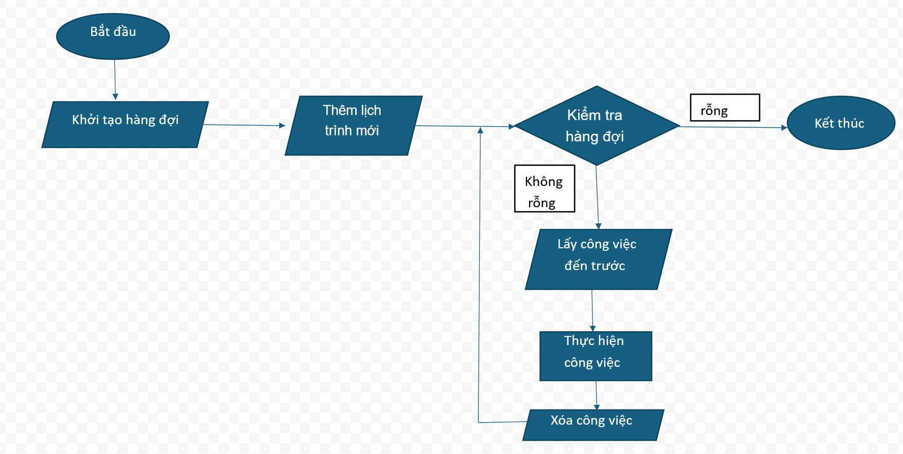

* **Chú thích:**
* Hàng đợi: lưu trữ các lịch trình cần xử lí, mỗi lịch trình có các thông tin riêng như tên, thời gian đến, thời gian xử lí,...
* Thêm lịch trình mới: lịch trình mới sẽ được xếp vào cuối hàng đợi
* Thực hiện công việc: xử lí lịch trình đến trước đã lấy, các lịch trình khác phải chờ
* Xóa công việc: xóa lịch trình đã hoàn thành